江 南 大 学 考 试 卷 专 用 纸
《大学物理Ⅱ》A卷答案 2014.6  专业、班级 学号 姓名  一、选择题〖每小题2分，共计30分〗  二、填空题〖每空3分，共计30分〗  1 . 10 2. 356 3. 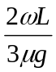  4. 2/7 5. 小于 6. 等于  7. 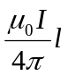 8. 225  9. 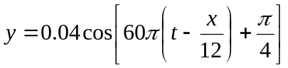 10. 10  三、计算题〖每题10分，共计40分〗  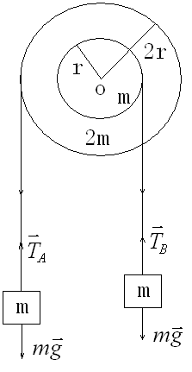  1. 解： 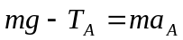 1分  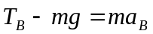 1分  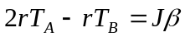 3分  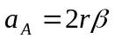 1分  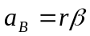 1分  解得： 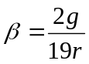 1分 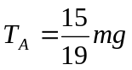 1分 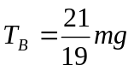 1分 | 2.解：（1）系统对外所作的总功为：  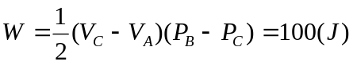 2分 净热Q = 100 (J) 1分  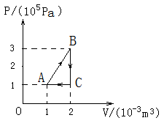  (2) 系统吸收的总热量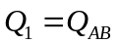  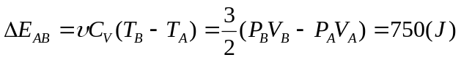 2分  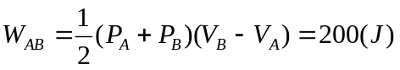 2分  ∴ 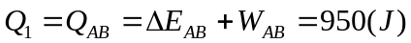 1分  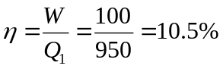 2分  3.解： (1) U₀ = 0 2分  (2) 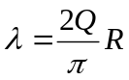 1分 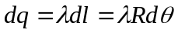 1分  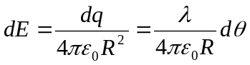 2分  根据对称性， 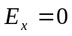 1分  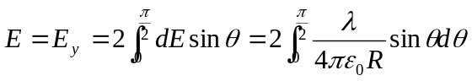 2分  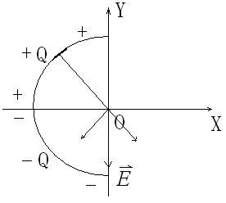  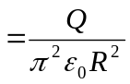 1分  4.解： （1）向下移 3分  （2） 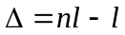 3分  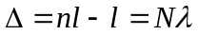 2分  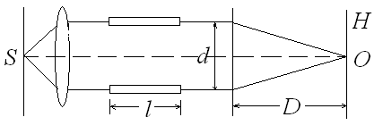  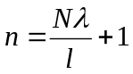 2分
  1 | 2 | 3 | 4 | 5 | 6 | 7 | 8 | 9 | 10 | 11 | 12 | 13 | 14 | 15
  D | C | A | A | B | B | A | C | D | B | C | D | D | D | C

